25.05.2021 r.
materiał prasowy

Badanie AdColony i Mobiem: Dzień Mamy 2021 – zakupowe preferencje Polaków
Około 13 milionów Polek już jutro będzie obchodzić swoje święto. Dzień Matki
w większości krajów na świecie wypada w drugą niedzielę maja, ale w Polsce obchodzimy go 26 dnia tego miesiąca. Według badania AdColony przygotowanego dla Mobiem – „Dzień Matki – zakupowe preferencje” – ponad 6 na 10 respondentów przyznało, że regularnie kupuje prezenty z tej okazji i w tym roku również to zrobi. Blisko
70 proc. Polaków do zakupu użyje telefonu. Jakie upominki wybiorą na Dzień Mamy? Czym się będą kierować przy szukaniu prezentu? Zrobią zakupy stacjonarnie czy może zamówią produkty online?
Według raportu Mobile Institute, Polka jest silna, pracowita i niezależna. Oszacowano, że gdyby zsumować wszystkie aktywności, jakie wykonuje w ciągu dnia, doba musiałaby mieć 36 godzin! Panie podejmują wiele ważnych decyzji związanych z prowadzeniem gospodarstwa domowego, planowaniem budżetu, a także zdecydowanie częściej dokonują wyborów zakupowych w obszarze FMCG. Decydują o żywności i napojach dla dzieci, środkach czystości i chemii gospodarczej, kosmetykach, a także o ubraniach i butach, ale też o sprzęcie AGD. To one również częściej podejmują decyzje i kupują prezenty w rodzinie, jak na przykład te, podarowane 26 maja.
Dzień Mamy 2021 – Polacy na zakupach mobilnych
Jak wynika z badania AdColony przeprowadzonego dla Mobiem, w którym wzięło udział 53 proc. mężczyzn i 47 proc. kobiet - w tym roku 4 na 10 z nich zamierza zrobić zakupy na Dzień Matki online. Respondenci zazwyczaj korzystają przy tym z telefonu (68 proc.) lub laptopa czy komputera stacjonarnego (28 proc.). Najmniej osób do zamawiania używa tabletu (zaledwie 4 proc.).
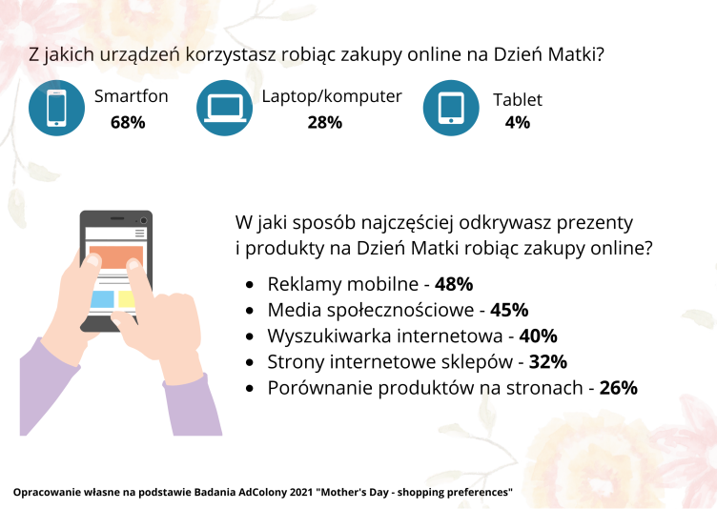
Blisko połowa badanych konsumentów przyznała, że o prezentach, ciekawych ofertach i promocjach dowiaduje się przede wszystkim z reklam mobilnych, z kolei 45 proc. odkrywa produkty za pomocą kanałów społecznościowych, a pozostali, czyli 40 proc. poprzez wyszukiwarkę internetową.
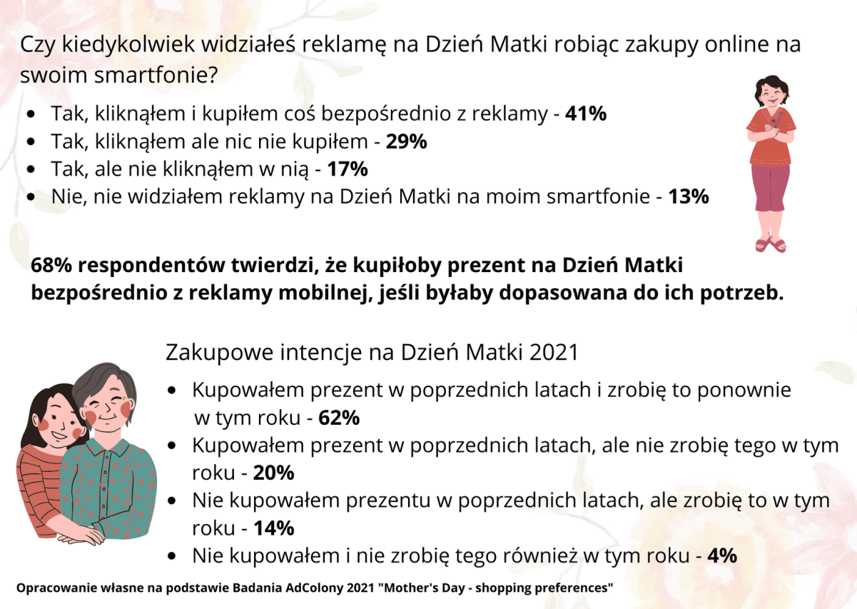
- Widzimy, że handel mobilny to bardzo dynamiczny obszar rynku, który zmienia się w szybkim tempie. Polacy pewniej i częściej korzystają z rozwiązań mobilnych, mają też większą świadomość obszarów wykorzystywania tych urządzeń. Stają się pełnoprawnymi konsumentami mobilnymi. Smartfon stał się podstawowym narzędziem Polaków do komunikacji i przeglądania kanałów społecznościowych, ale także do robienia zakupów online czy dokonywania płatności. Według badania AdColony, ok. 7 na 10 respondentów do zamawiania prezentów na Dzień Matki używa właśnie telefonu. Blisko połowa, bo 48 proc. z nich zainspirowała się w tym czasie mobilnymi reklamami – mówi Michał Giera, Mobiem Polska.
Jakie upominki Polacy najczęściej kupują na Dzień Mamy?
Dla swoich mam kupujemy przede wszystkim prezenty w postaci kwiatów, kosmetyków, ubrań i biżuterii. Spośród zapytanych osób, 4 na 10 zdecyduje się na zakup z opcją doręczenia upominku bezpośrednio do mamy, a 1/4 badanych chce podarować prezent osobiście.
Biorąc pod uwagę kwestie kupowania prezentów to Polacy pozostają niewątpliwie tradycjonalistami i jak co roku stawiają na sprawdzone prezenty dla mam, jak bukiety kwiatów, perfumy i odzież. To te produkty były najczęściej wskazywane przez osoby w badaniu, które przeprowadziło AdColony.

Dzień Matki – czym się kierujemy przy wyborze upominku?
Nabywanie produktów od zaufanych marek, różnorodne i przede wszystkim bezpieczne metody płatności online to najważniejsze czynniki, które bierzemy pod uwagę dokonując zakupów przez smartfona. Badani wskazywali także na łatwy zwrot oraz bezproblemowe poruszanie się po stronie internetowej czy aplikacji, jako atuty mobilnych zakupów.
- Kupowanie produktów online bezpośrednio przez stronę lub aplikację to wygodny i szybki sposób, który daje często większe możliwości, niż kupowanie w sklepach tradycyjnych, a do tego w obecnych czasach jest znacznie bezpieczniejsze. Jak wynika z badania ECPR ponad połowa Polaków nadal będzie nabywać większość rzeczy online, nawet wtedy, kiedy restrykcje związane z Covid-19 będą całkowicie zniesione. Ten sposób dokonywania zakupów daje nam znacznie większy wybór poszukiwanych produktów, bez ograniczeń czasowych, możliwość porównywania cen i korzystania z rabatów, bardzo często dostępnych tylko online. Z kolei różnorodne formy płatności, przejrzysta nawigacja strony poprawiają znacząco konwersję i powodują, że szybko i skutecznie podejmujemy decyzje zakupowe – Michał Giera, Mobiem Polska.
Mobilni gracze chętnie kupują na smartfonach
Środowisko mobilnych graczy – konsumentów w Polsce jest bardzo zróżnicowane i należą do nich niemal w równej proporcji kobiety jak i mężczyźni (48 do 52 proc.). Mobile gaming jest popularny wśród przedstawicieli wszystkich generacji, a największe grono stanowią osoby w wieku 25-44, bo aż 55 proc., co daje spory potencjał sprzedażowy w tym kanale.

- Wykorzystują to marketerzy, którzy w okresach około świątecznych, ale nie tylko intensyfikują działania reklamowe m.in. kobiecych brandów również w tym środowisku. Przykładem są firmy oferujące kosmetyki, które realizują kampanie we współpracy z AdColony, reklamując swoje produkty w grach mobilnych. Gry można wykorzystywać także do reklamy nieoczywistych artykułów, szczególnie posiłkując się niestandardowymi formatami np. rich media lub interaktywne wideo, do budowania relacji z użytkownikiem, który w przyszłości może stać się stałym klientem – dodaje Michał Giera.

160 razy – tyle razy w ciągu doby sprawdzamy powiadomienia na telefonie, a ekrany urządzeń przenośnych zatrzymują użytkowników średnio na 3 godziny dziennie. Według On Device Gaming Research all EMEA blisko 7 na 10 respondentów codziennie spędza czas na mobile gamingu, a ponad 50 proc. z nich gra w gry mobilne nawet 5 razy dziennie. Nic więc dziwnego, że różne brandy stawiają na komunikację marketingową właśnie w tym obszarze. Biorąc pod uwagę przekaz reklamowy to przeciętny odbiorca jest znacznie lepiej do niego nastawiony i uważniej się z nim zapoznaje ze względu na nieinwazyjny format reklamowy.

Więcej informacji:
Pamela Tomicka
Account Executive
+48 601 918 306
p.tomicka@lightscape.pl

Mindshare Polska „Zakupy w polskich domach – kto decyduje, a kto kupuje?” 2019
ECPR 2020
badania Review.org
AdColony/On Device Research: On Device Gaming Research all EMEA

